**Муниципальное бюджетное дошкольное образовательное учреждение**

**«Детский сад «Солнышко»**

**Развлечение в группе «Ромашка» по противопожарной безопасности «Мы- помощники пожарных»**

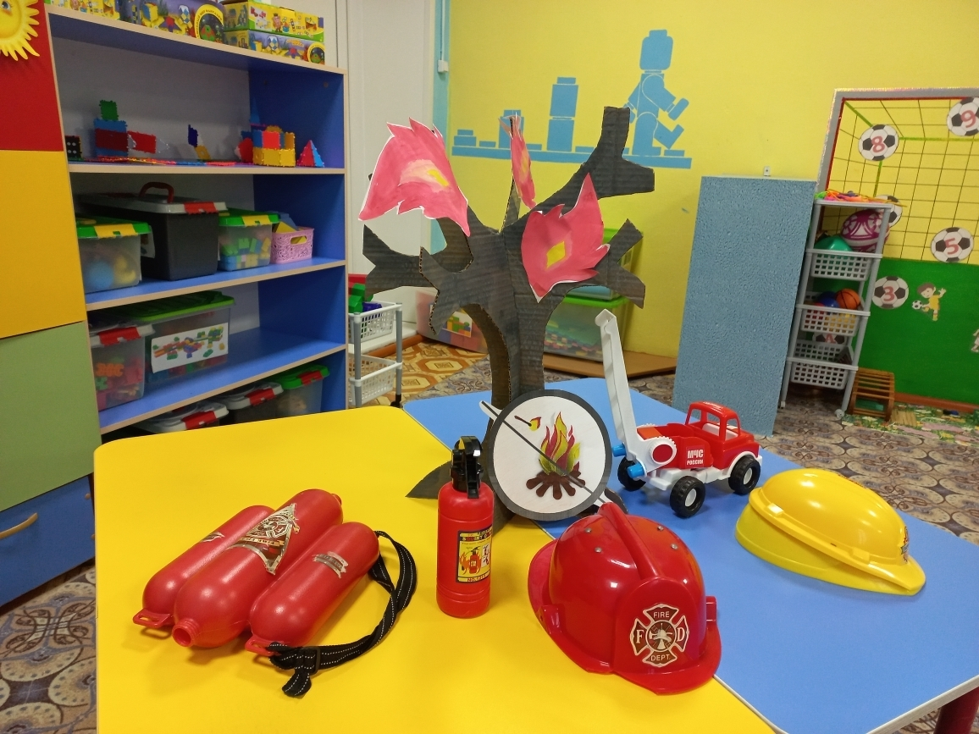

**Подготовила и провела:**

**Чеснокова М.Н.**

**г. Гагарин , 2024 г**

**Цель:** закрепление знания детей о противопожарной безопасности, познакомить с причинами пожара и его последствиями, расширять знания и навыки необходимые для действия в экстремальных ситуациях.

**Задачи:**

- Продолжать знакомить детей с правилами пожарной безопасности.

- Дать детям представление о пользе и вреде огня.

- Развивать связную речь детей, умение отвечать на вопросы воспитателя.

-  Активизировать словарь по теме: пожарная машина, пожарные, топор, лопата, огнетушитель; смелый, сильный, ловкий, мужественный, отважный.

- Развивать мышление, внимание.

- Воспитывать уважение и интерес к профессии пожарного.

- Воспитывать осознанное отношение к выполнению правил пожарной безопасности.

**Оборудование**: игрушечные пожарные машина, иллюстрации «Правила обращения с огнем», иллюстрации труда пожарных, игрушки резиновые.

**Предварительная работа:** рассматривание картинок и плакатов о пожарной безопасности, игрушечной пожарной машины, беседы о правилах пожарной безопасности.

**Ход мероприятия:**

Воспитатель: Ребята, утром я встретила почтальона, и он передал для нас письмо. Прочитаем?

Письмо:

Дорогие ребята, пишет вам пожарный Потушайкин.

Я приглашаю вас стать юными пожарными. Но для этого нужно выполнить трудные задания, которые посылаю в конверте. Если выполните все задания, то в награду получите медали.

Воспитатель: А вы бы хотели стать юными **пожарными**? *(Да)*

Воспитатель: Для этого необходимо много знать и уметь. Сегодня я предлагаю вам побывать в роли **пожарных**, побывать на учениях **пожарной бригады.**

Воспитатель: Когда случается **пожар – это очень опасно**. Поэтому, необходимо соблюдать все правила **пожарной безопасности**. Ведь тушить **пожар нелегко**.

Как вы думаете, каким должен быть **пожарный**?

(Смелыми, храбрыми, отважными, находчивыми, умными, сильными, сообразительными.

Итак приступим к первому испытанию!

1.Отгадайте загадку.

1. Что за тесный, тесный дом?

Сто сестричек жмутся в нём.

И любая из сестричек

Может вспыхнуть, как костёр. (спички)

2. Он красив и ярко- красен,

Но он жгуч, горяч, опасен.

Все сжигает на пути.

Коль увидишь – прочь беги! (огонь)

3. Мчится кран со стрелой

На большой машине,

Чтоб могла пожар любой

Погасить дружина. (пожарная машина)

4. Вот бушует пламя,

Дым идет столбом.

мы набираем

Кого на помощь позовем? (пожарных)

**А сейчас дети прочтут нам стихотворения.**

1 ребенок.

На машине ярко красной

Мчимся мы вперед.

Труд тяжелый и опасный

Нас пожарных ждет.

2 ребенок.

Вой пронзительной сирены

Может оглушить.

Будем и водой и пеной

Мы огонь тушить.

**2. Задание.**

**Игра «Это я, это я, это все мои друзья»**

Я буду называть действия, если Вы со мной согласны и Вы бы так тоже поступили, Вы говорите: это я, это я, это все мои друзья!

А если неправильные действия, то: нет ни я, нет ни я, это ни мои друзья.

- Кто из вас шалит с огнем утром, вечером и днем?

- Кто из Вас завидев дым, говорит: «Пожар, горим!

- Кто от маленькой сестрички прячет, дети, дома спички?

- А признайтесь-ка нам в том, кто из вас шалит с огнем?

**3. Задание.**

**Игра «Причины пожара»**

Воспитатель:

Ребята, я буду Вам показывать картинки, а Вы выбираете те ситуации, которые могут стать причиной пожара.

-Ребенок играет со спичками.

-Дети собирают осенние листья.

-Дети разожгли костер.

-Дети играют на детской площадке.

**4. Задание. Игра «Доскажи словечко».**

**Ребята, я буду читать стихотворения, а Вы будете вставлять слово которое потерялось!**

1. Упал на пол уголек,

Деревянный пол зажег.

Не смотри, не жди, не стой,

А залей его (водой).

2. Победит огонь коварный

Тот, кого зовут (пожарный).

3. Распалился если вдруг

Электрический утюг,

Что должны вы сделать, дети?

Вынуть вилку из (розетки).

4. Если младшие сестрички

Зажигают дома спички,

Что должны вы предпринять?

Сразу спички (отобрать).

**5. Игра «Топаем, хлопаем»**

Ребята, если Вы согласны со мной и Вы тоже так поступаете то Вы хлопаете. Если не согласны и никогда так поступать не будете-то Вы топаете!

Знаю я теперь, друзья,

Что с огнем играть нельзя!  (хлопают)

Спички весело горят,

Буду с ними я играть. (топают)

Коля убежал за дом, там играет он с костром. (топают)

Он опасен, Лена знает,

Утюг больше не включает (хлопают)

Таня с Ниною играют, на печи газ зажигают (топают)

**6. Игра-эстафета «Спаси животного из пожара»**

Призвание пожарных — помогать, из огня спасать. Вам необходимо спасти животных из пожара. Для этого Вам необходимо перенести игрушку-животного из одной корзины в другую.

Ребята, молодцы, ловко Вы справились с задание-Всех животных спасли!

**Подведение итогов**.

- Ребята, вы выполнили все задания пожарного Потушайкина и сейчас принимаетесь в дружину «Юных пожарных».

За Вашу смелость и отвагу мы вручаем Вам медали.

Воспитатель.

Кто с огнем не осторожен,

У того **пожар возможен**.

Дети, помните о том,

Что нельзя играть с огнем!